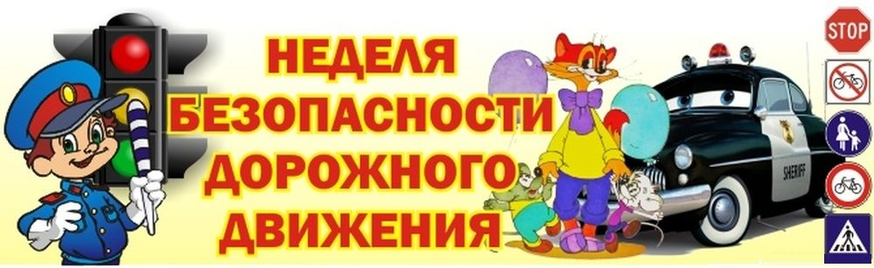
Неделя безопасности

С 21 по 25 сентября Минпросвещения и ГУОБДД МВД России проводят Неделю безопасности, посвященную вопросам обеспечения безопасности детей на дорогах.
Вблизи образовательных организаций и местах массового пребывания детей инспекторы ГИБДД, юные инспекторы движения, волонтеры, представители родительских комитетов и педагоги проведут различные рейды, мероприятия и акции по дорожной безопасности, в ходе которых будут не только следить за соблюдением требований Правил дорожных правил юными участниками движения, но и проводить с ребятами и их родителями разъяснительную работу по правилам безопасного поведения на дороге. 23 сентября пройдет Единый день безопасности дорожного движения в общеобразовательных организациях и организациях дополнительного образования. Сотрудники Госавтоинспекции и других служб полиции проведут рейдовые мероприятия, направленные на пресечение нарушений дорожных Правил как юными участниками движения, так и водителями транспортных средств. Педагоги всех общеобразовательных организаций и организаций дополнительного образования проведут профилактические мероприятия и занятия для детей им их родителей.

ГОСАВТОИНСПЕКЦИЯ ПРОМЫШЛЕННОВСКОГО РАЙОНА

